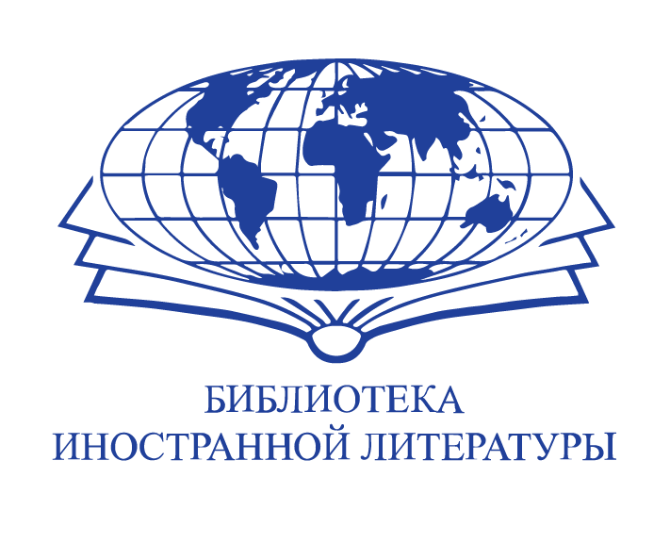
109240, Россия, Москва, ул. Николоямская, 1
Исследование
«Роль библиотеки в развитии российской школы перевода»
2023 г.
Приглашаем Вас принять участие в исследовании «Роль библиотеки в развитии российской школы перевода», приуроченном к одноименной научно-просветительской программе (конференции), которая состоится 05 сентября 2023 года в Библиотеке иностранной литературы.
Развитие российской культуры за последние сто лет позволяет нам с уверенностью говорить о существовании такого особого феномена, как российская школа перевода. Отечественная школа перевода – важный актор развития межкультурной коммуникации, обладающий собственной историей и многолетними традициями. Библиотеки как комплексное социокультурное явление признаны значимым местом для многих поколений писателей, поэтов, филологов и переводчиков. Цель данного исследования – определить, какую роль библиотеки играют в развитии российской школы перевода сейчас, в том числе через такие аспекты, как организация и проведение мероприятий, направленных на развитие переводческой и книжной культур, а также соединение библиотечной и переводческой практик в профессиональной деятельности одного человека.
Предполагается, что практически значимым результатом исследования станет не только понимание реальной картины уровня взаимодействия переводчиков и библиотек, но и предложение практик и методик, способных это положение улучшить и/или укрепить, а также создание горизонтальных связей между библиотекарями и переводчиками в ходе научно-просветительской программы (конференции) «Роль библиотеки в развитии российской школы перевода».
Опрос анонимный. К участию приглашаются переводчики и сотрудники библиотек.
Принять участие в исследовании можно по ссылке: http://webanketa.com/forms/6cwkec1q6wqkec1s6rr36e1m/
По всем вопросам просьба обращаться в организационный комитет: irc@libfl.ru, detiinostranki@gmail.com
Благодарим Вас за участие!

